Titre: Composition d’une roche

Identification de la biotite

Labo#1

Poste de travaille: maison

Matiere: science

Présenter a: Daniel Blais

Par: Dylan Turcotte

GR: MSI 02

ESV

Date de remise: 21 avril 2021

But: Identifier de la biotite

Hypothèse: Je suppose que la biotite va etre l’inconnue #2

Matériel:

* Inconnue #1
* Inconnue #2
* Inconnue #3
* Granite

Manipulation:

1. Observer les inconnues
2. 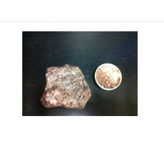Mettre les inconnues dans le tableau

Résultats:

Titre: identification de la biotite dapres un echatillions de granite

|  |  |
| --- | --- |
| inconnue | couleur |
| #1 | N |
| #2 | B |
| #3 | Ro |

Analyse:

D’apres mes resultat l’inconnue #1 a comme résultat:NBr

Ce qui signifie que l’inconnue #1 est la biotite

Conclusion:

Mon hypothese est fausse car jai supposer que cetais le

#2 mais la biotite est le #1